Séquence S26  Recherche de solutions | Fiche Consignes – ACTIVITE N°1 | Cycle 4  3ème
 | Projet

Question directrice : Que doit respecter le robot ?

Les élèves du collège souhaitent participer au défi robot. A quoi consiste ce défi ? Que doit-on concevoir ? Avons-nous des contraintes de conception à respecter ? si oui lesquelles ?

Ressources : règlement du défi robot

1 -Identification du besoin : quel besoin devons-nous satisfaire dans ce projet ?

Le besoin est une nécessité ou un désir ressenti par un utilisateur. Il évolue en fonction du progrès technique, des inventions et des innovations. Si l’objet technique ne répond pas à un besoin alors il n'est d’aucune utilité, il peut disparaître.

Un outil graphique d'identification d'un besoin appelé « bête à corne » peut être utilisé pour formaliser un besoin :
A qui l’objet rend il service ?
Sur quoi agit l’objet ?
Dans quel but le conçoit-on ?
Objet technique
Une personne

La vue
Lunettes de soleil
Protéger la vue
Travail à réaliser
Identifier, en répondant aux questions suivantes, le besoin auquel devra répondre le robot à concevoir

- Quel objet technique allez-vous concevoir ?
- Dans quel but le conçoit-on?
- A qui l’objet technique va-t-il rendre service ?
- Sur quoi va agir cet objet technique ?

Les lunettes de soleil

2- L’appropriation du cahier des charges :

Lors d'une démarche de projet, l'ensemble des fonctions sont indiquées dans un document nommé « Cahier des charges ».
Pour répondre aux besoins de l'utilisateur, le concepteur doit faire une liste de fonctions principales à assurer et des contraintes à respecter afin de choisir plus tard les solutions les mieux adaptées.

Ces contraintes peuvent être liées au fonctionnement, à l’environnement, à normes d’hygiène et/ou de sécurité, au style régional pour une construction, au budget…

Une carte mentale peut formaliser un cahier des charges.

Exemple pour une paire de lunettes de soleil :

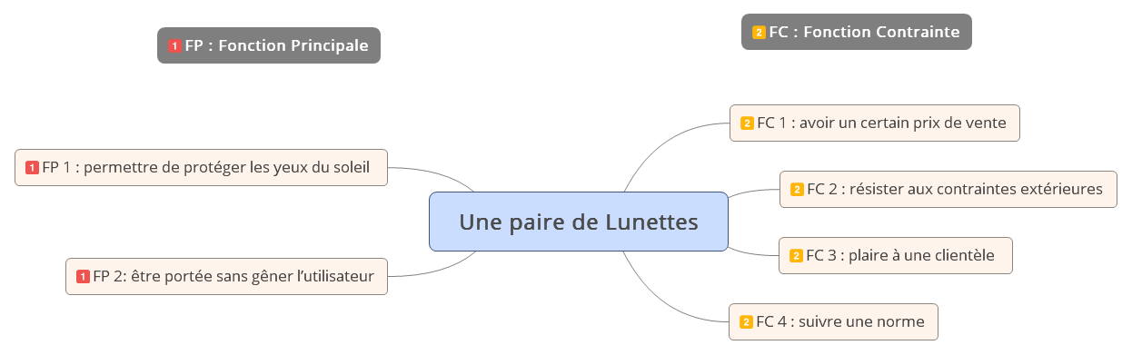

Nous pouvons qualifier et quantifier simplement les performances de l'objet à concevoir en précisant :
- les critères à apprécier (caractéristiques mesurables et quantifiables),
- le niveau acceptable à atteindre (objectifs chiffrés ou références à atteindre).

 | Fonctions | Critères | Niveau
FP 1 | Doit permettre de protéger les yeux du soleil | luminosité | forte ou exceptionnelle luminosité solaire (mer, montagne).
FP 2 | Doit pouvoir être portée sans gêner l’utilisateur | visage | S’adapter à la morphologie du client
 |  | légère | Masse inferieure à 30 g
FC 1 | Doit avoir un certain prix de vente | prix de vente | Entrée de gamme
FC2 | Doit résister aux contraintes extérieures | pluie | Résister à l’humidité
 |  | soleil | Résister à un soleil avec une forte ou exceptionnelle luminosité solaire (mer, montagne).
 |  | chocs/impacts | Résister à un usage normal.
FC 3 | Doit plaire à une clientèle | assez jeune | Adolescent (jusqu’à 17-18 ans)
FC 4 | Doit suivre une norme | norme | la norme relative aux indices de protection (NF EN ISO 12312-1 (2013))

Travail à réaliser
Appropriez-vous le règlement (le cahier des charges) du défi robot sous forme de carte mentale :
- Indiquer la ou les fonctions principales à gauche,
- Indiquer la ou les fonctions de contrainte à droite.

Différentiation : réaliser le tableau qualitatif et qualitatif associé aux fonctions et aux contraintes

